Федеральное государственное образовательное бюджетное

учреждение высшего образования

**«Финансовый университет при Правительстве Российской Федерации»**

**(Финансовый университет)**

Колледж информатики и программирования

**ОТЧЁТ**

**По лабораторной работе №10**

Студент: Глазков Никита Павлович

Дисциплина/Профессиональный модуль: Инфокоммуникационные системы и сети

Группа: 3ПКС-220

Преподаватель

Сибирев И.В.

Оценка за работу :_______

**Москва – 2022г.**

**Лабораторная работа №10**

**Приложение Chrome Remote Desktop для дистанционного подключения к удалённому рабочему столу**

**Цель работы:**

Установить, разобраться продемонстрировать подключение, написать отчет

**Задание:**

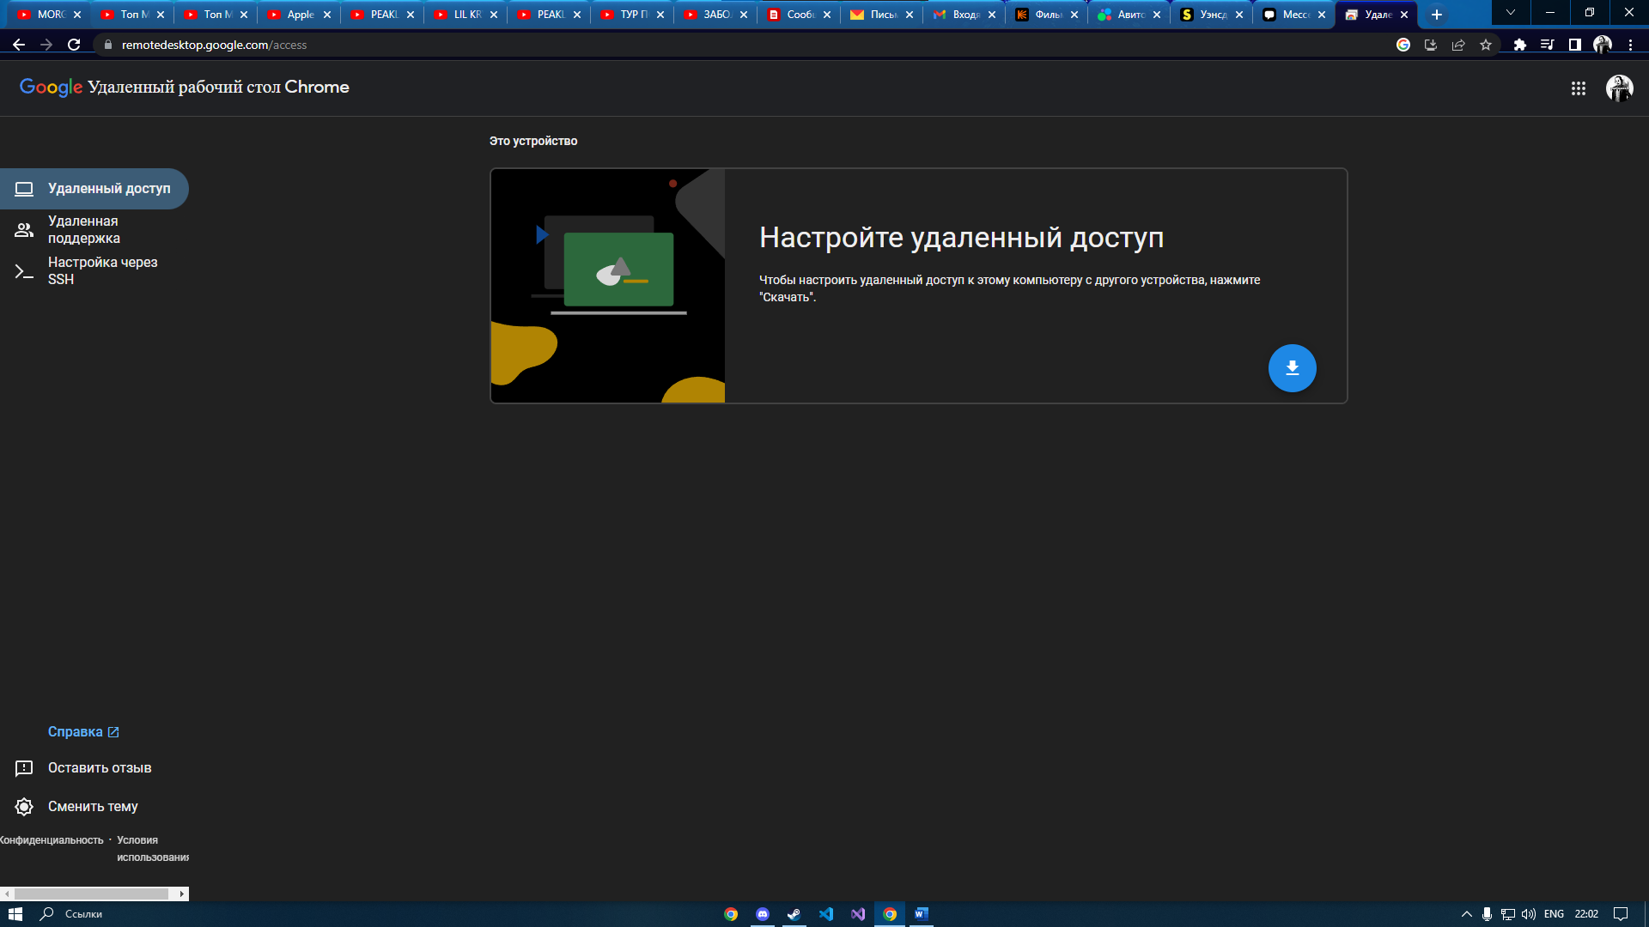

Рисунок 1. Установка приложения Chrome Remote Desktop

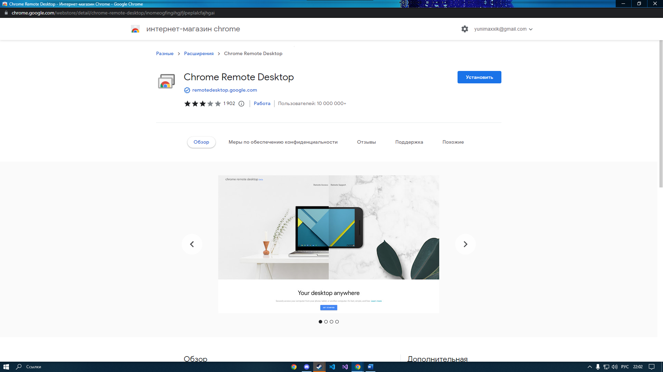

Рисунок 2. Установка приложения Chrome Remote Desktop

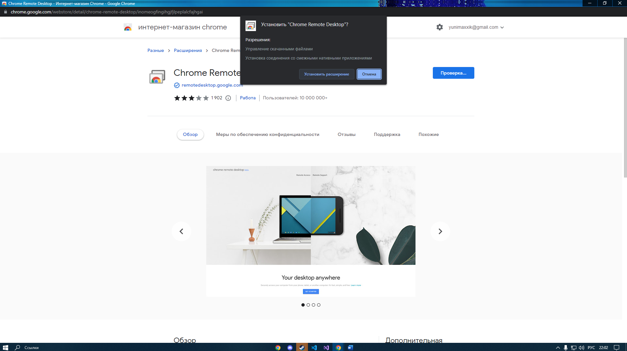

Рисунок 3. Установка приложения Chrome Remote Desktop

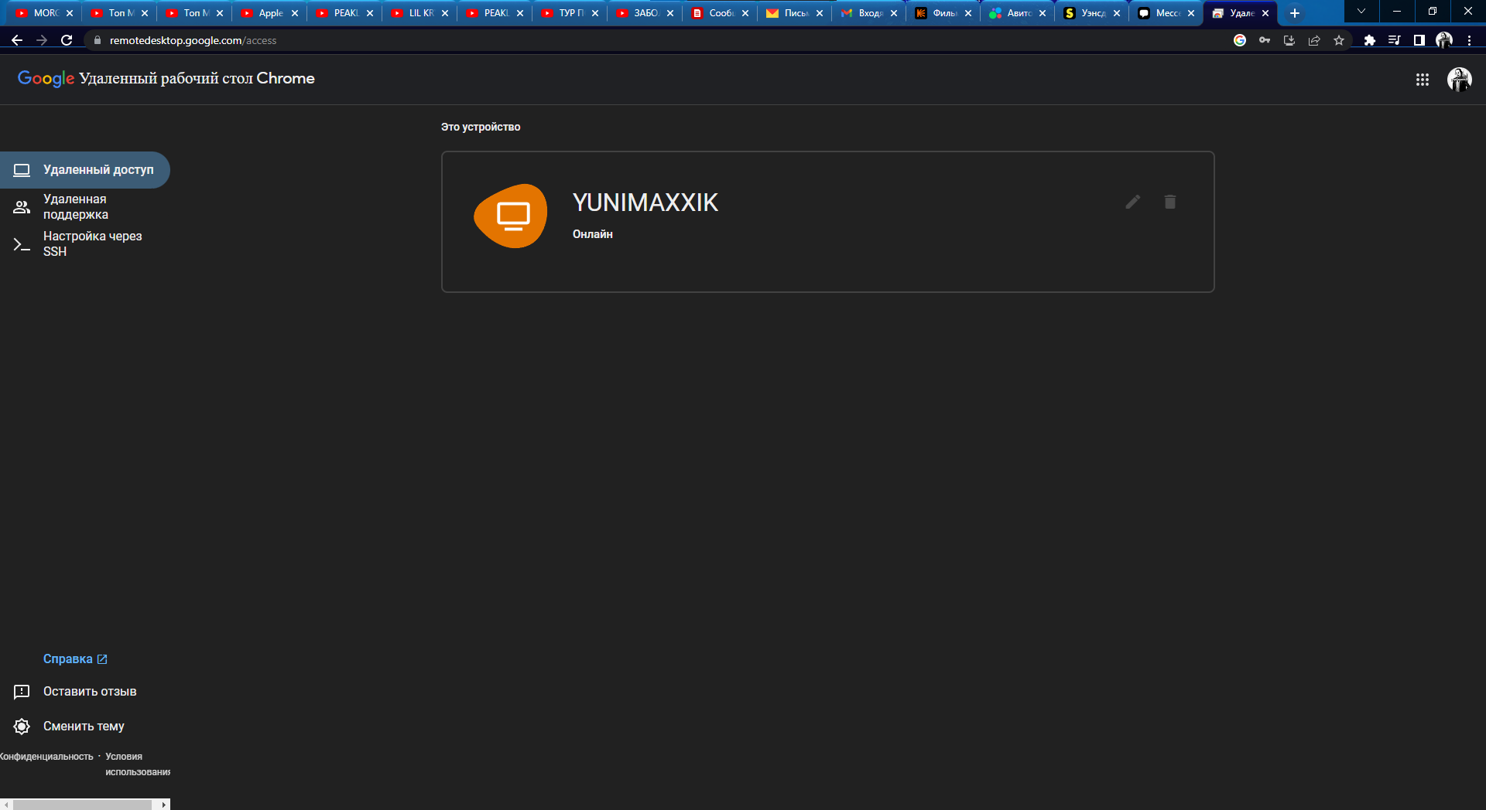

Рисунок 4. Главное окно приложения Chrome Remote Desktop

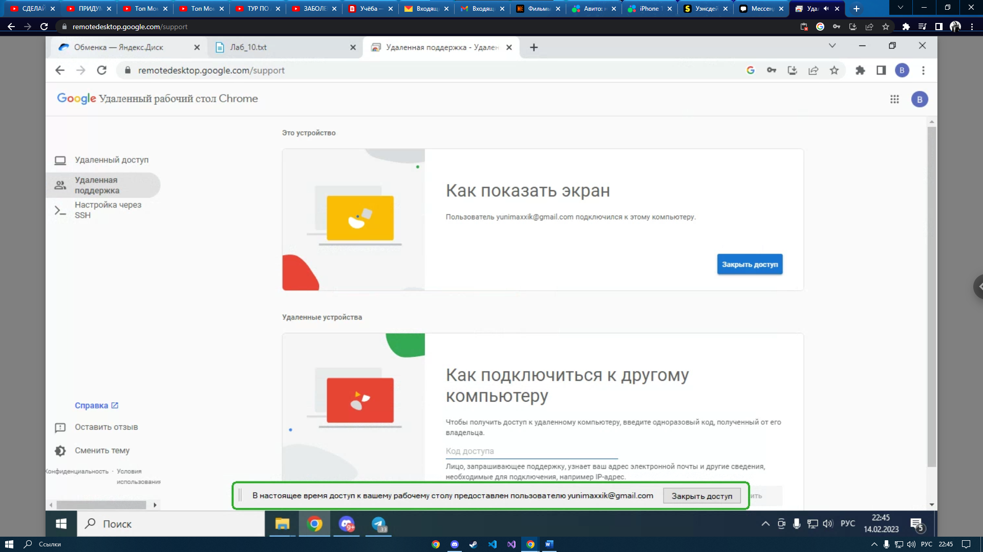

Рисунок 5. Подключение к удаленному рабочему столу через приложения Chrome Remote Desktop

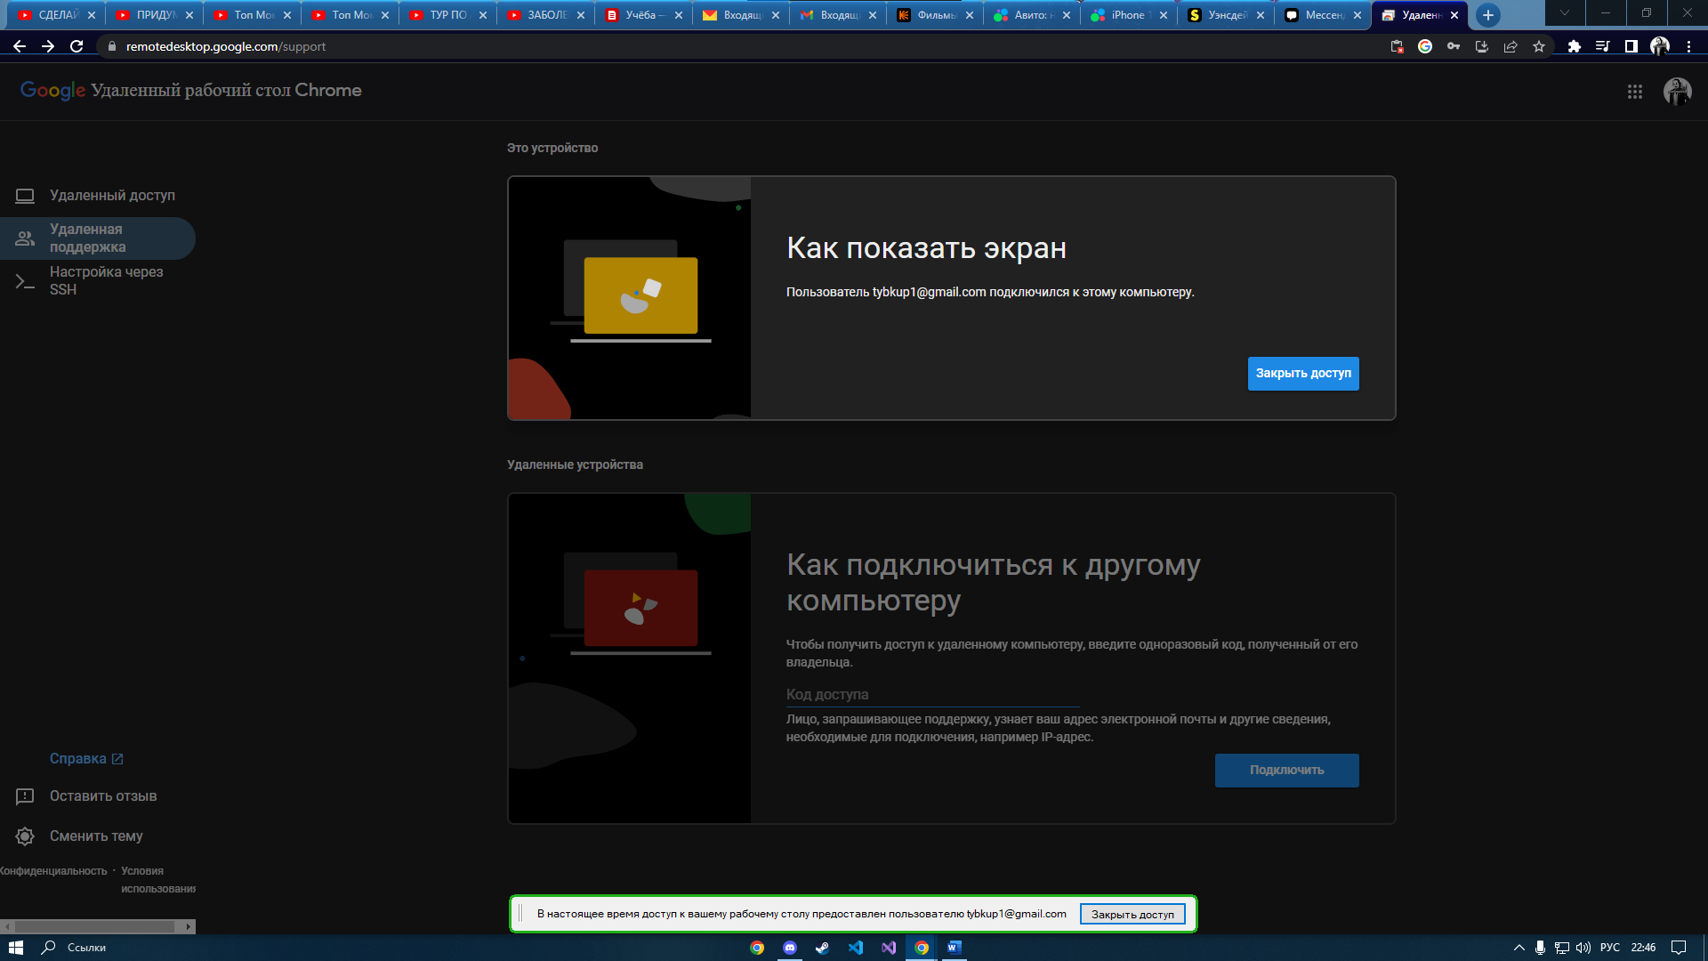Рисунок 6. Подключение к моему удаленному рабочему столу через приложения Chrome Remote Desktop

**Вывод:**

Я установил, а также разобрался и продемонстрировал подключение удаленно к компьютера через приложение Chrome Remote Desktop, а также написал отчет.